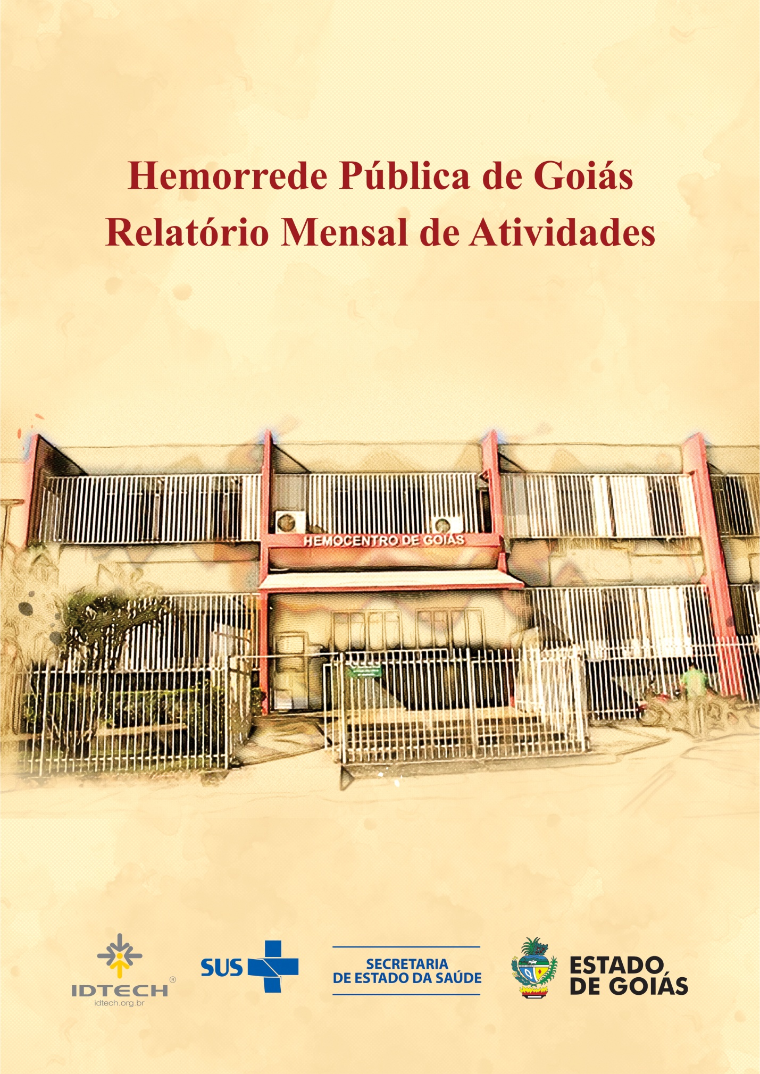

**Março/2019**

**Sumário**

[1 Breve descrição da Hemorrede Pública de Goiás 3](#_Toc1055404)

[2 Hemorrede de Goiás no Contexto do Sistema Regional de Saúde 5](#_Toc1055405)

[2.1 Atividades desenvolvidas pelo Hemocentro de Goiás 5](#_Toc1055406)

[2.2 Clientes/Usuários 6](#_Toc1055407)

[3 Propostas de melhoria para a Hemorrede Pública de Goiás 7](#_Toc1055408)

[4 Atividades Realizadas no período 9](#_Toc1055409)

[4.1 Visitas e reuniões realizadas 9](#_Toc1055410)

[4.2 Ações realizadas 10](#_Toc1055411)

[4.2.1. Recuperação do estoque de hemocomponentes 13](#_Toc1055412)

[4.3 Melhorias Estruturais / Manutenções Prediais realizadas 13](#_Toc1055413)

[4.3.1. Aquisições de Insumos 14](#_Toc1055414)

[5. Metas contratuais 15](#_Toc1055415)

[5.1. Internação: Regime de leito/dia 15](#_Toc1055416)

[5.2. Assistência Ambulatorial 16](#_Toc1055417)

[5.3. Assistência Laboratorial e Hemoterápica 18](#_Toc1055418)

[6. Indicadores de qualidade 28](#_Toc1055419)

[6.1. Percentual de Pedido de Hemocomponentes x Atendimento (20%) 28](#_Toc1055420)

[6.2. Percentual de Cumprimento de Visitas Técnicas e Administrativas nas Unidades Assistidas pelo Hemocentro Coordenador 29](#_Toc1055421)

[6.3. Doador Espontâneo (20%). 30](#_Toc1055422)

[6.4. Doador de Repetição (20%) 31](#_Toc1055423)

[6.5. Qualidade dos Hemocomponentes (20%) 32](#_Toc1055424)

[6.5.1.1. Hemocomponentes produzidos: ..33](#_Toc1055425)

[7. Indicadores de produção 39](#_Toc1055426)

[8. Considerações Finais 53](#_Toc1055427)

1. **Apresentação**

O presente relatório de gestão tem por objetivo demonstrar as atividades realizadas na Hemorrede Pública de Goiás sob a administração do Instituto de Desenvolvimento Tecnológico e Humano – IDTECH, conforme estabelecido no **Contrato de Gestão nº 070/2018 SES - GO** firmado entre este instituto e a Secretaria de Estado da Saúde (SES).

A finalidade de uma organização orienta o seu modo de gestão, nela está compreendido o modelo de planejamento, de execução e avaliação do trabalho, bem como o alcance do resultado esperado. Dessa forma o IDTECH tem como base em sua gestão a busca pela excelência nos serviços prestados a sociedade.

Na administração da Hemorrede Pública de Goiás, o IDTECH busca executar processos que assegurem a segurança na produção e distribuição de hemocomponentes e hemoderivados, distribuição de medicamentos de alto custo para portadores de doenças hematológicas, realização de exames laboratoriais relacionados ao ciclo do sangue e avaliação de compatibilidade de transplante de órgãos.

# **Breve descrição da Hemorrede Pública de Goiás**

É o conjunto das Unidades Públicas em Goiás que atuam na área de Sangue e Hemoderivados, visando atender a demanda de sangue nos Hospitais públicos e contratados pelo SUS em todo o Estado de Goiás.

A Rede Pública de Sangue no Estado conta com o Hemocentro enquanto coordenador da Hemorrede no âmbito estadual, com 04 hemocentros regionais; 06 unidades de coleta e transfusão; 18 agências transfusionais que atendem 194 serviços de assistência hemoterápica implantados, distribuídos da seguinte forma:

* 01 Hemocentro Coordenador – SES - Goiânia;
* 04 Hemocentros Regionais - HR's: Catalão, Ceres, Jataí e Rio Verde;
* 06 Unidades de Coleta e Transfusão - UCT's: Formosa, Iporá, Porangatu, Quirinópolis, Hospital das Clínicas HC/UFG/Goiânia e Hospital de Urgências Dr. Otávio Lage de Siqueira - HUGOL/Goiânia;
* 02 Unidades de Coleta – UC's: Unidades Móveis;
* 18 Agências Transfusionais - AT's: Anápolis (Hospital de Urgências- HUHS), Aparecida de Goiânia (Hospital de Urgências-HUAPA), Caldas Novas, Campos Belos, Goiânia (Hospital Geral de Goiânia-HGG, Hospital de Urgências de Goiânia-HUGO, Hospital de Doenças Tropicais-HDT e Maternidade Dona Iris- MDI), Goiatuba, Itapuranga, Jaraguá, Minaçu, Mineiros, Morrinhos, Niquelândia, Pontalina, Pires do Rio e Santa Helena (Hospital de Urgências da Região Sudoeste-HURSO).

Conforme ilustrado a seguir:

Figura 01 – Composição da Hemorrede Pública de Goiás

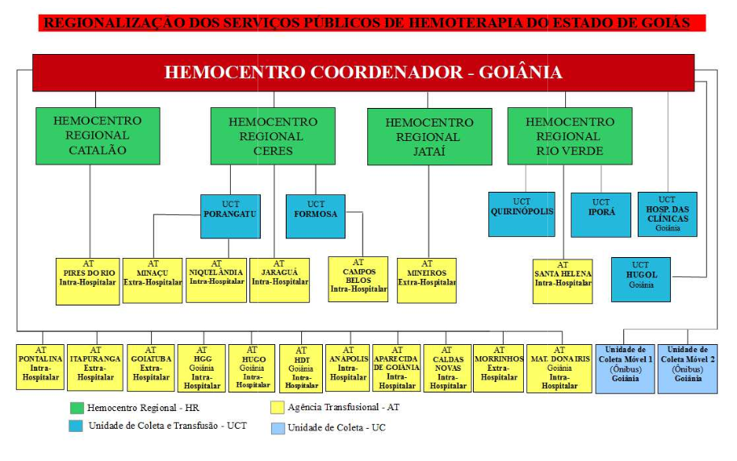

Figura 01 – Composição da Hemorrede Pública de Goiás

Fonte: Site da Secretaria Estadual de Saúde de Goiás, 2018.

# **2.1 Hemorrede de Goiás no Contexto do Sistema Regional de Saúde**

A Hemorrede Pública de Goiás é referência na produção e distribuição de Hemocomponentes no Estado de Goiás, na promoção da conscientização da comunidade em relação à doação voluntária de sangue e de medula óssea, tratamento de Coagulopatias Hereditárias e Hemoglobinopatias Hereditárias, distribuição de medicamentos recebidos do Ministério da Saúde e formação de mão de obra especializada.

## **2.2 Atividades desenvolvidas pelo Hemocentro de Goiás**

* Captação de Doadores;
* Triagem Hematológica e Triagem Clínica;
* Coleta de sangue;
* Coleta por processadora automática – Aférese;
* Coleta Externa em Unidade Móvel;
* Fracionamento: Concentrado de Hemácias e Concentrado de Hemácias lavadas, Plasma Fresco Congelado e Plasma Comum, Componentes Leucodepletados, Concentrado de Plaquetas;
* Testes Imunohematológicos do doador e do receptor;
* Tipagem ABO do doador e do receptor;
* Rh (D) do doador e do receptor;
* Pesquisa de Anticorpos irregulares do doador e do receptor;
* Fenotipagem do doador;
* Testes de Compatibilidade;
* Exames sorológicos do doador: Sífilis, Chagas, Hepatite B e C, e retroviroses: HTLV I e II e HIV I e II (2 Testes);
* Irradiação de Hemácias;
* Armazenamento de Sangue e Hemocomponentes;
* Distribuição de Sangue e Hemocomponentes;
* Transporte de Sangue e Hemocomponentes;
* Transfusão de Sangue e Hemocomponentes;
* Atendimento Ambulatorial a Coagulopatas (Hemofilia) através de consultas, fisioterapia  e fornecimento de fatores de coagulação sanguínea;
* Atendimento Ambulatorial a hemoglobinopatas (Anemia Falciforme e Talassemia);
* Coleta de Amostra para Medula Óssea.

## **Clientes/Usuários**

De acordo com dados divulgados no site da Secretaria Estadual de Saúde de Goiás (Painel Conecta SUS 2018), a maioria dos doadores é do sexo masculino e com idade entre 18 e 29 anos. Além disso, a concentração está em doadores de primeira vez e esporádico, conforme pode ser observado nos gráficos abaixo:

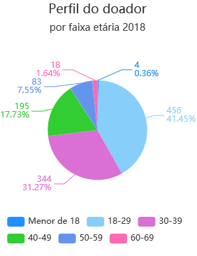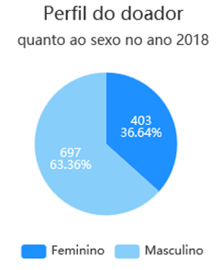

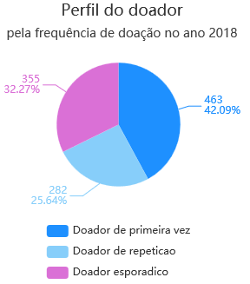

Fonte: Conecta SUS

Fonte: Conecta SUS

# **2.4 Propostas de melhoria para a Hemorrede Pública de Goiás**

**Considerando** que o acesso e acolhimento são elementos essenciais para que possa incidir sobre o estado da saúde do indivíduo e da coletividade, favorecendo a reorganização dos serviços e a qualidade da assistência prestada;

**Considerando** que Hemorrede Pública de Goiás é referência na produção e distribuição de Hemocomponentes no Estado de Goiás, na promoção da conscientização da comunidade em relação a doação voluntária de sangue e de medula óssea, tratamento de Coagulopatias Hereditárias e Hemoglobinopatias Hereditárias, tanto para o município de Goiânia quanto para o Estado de Goiás, o  **Instituto de Desenvolvimento Tecnológico e Humano – IDTECH** vem apresentar a proposta de uma atuação integrada / cooperação técnica que permita buscar uma gestão eficiente e os meios necessários para o gerenciamento de ações que visam a reestruturação e melhoria dos serviços prestados.

Além disso, o IDTECH se propõe a implementar ações de acordo com os seguintes objetivos:

* Buscar a melhoria da qualidade da gestão e o atendimento dos critérios de excelência: liderança, estratégias, foco no cliente, informação e análise, gestão de pessoas, gestão de processos e resultado da organização.
* Exercer a política de humanização do atendimento;
* Aperfeiçoar o uso da capacidade instalada;
* Aperfeiçoar a utilização dos recursos disponíveis;
* Valorizar os trabalhadores envolvidos no processo, fortalecendo sua motivação, o autodesenvolvimento e o crescimento profissional, incentivando-os para a mudança das práticas e melhorias dos serviços de saúde ofertados a população;
* Promover a excelência em atendimento visando à satisfação dos clientes internos e externos;
* Liderar implementações que possam aprimorar a qualidade do serviço prestado;
* Melhorar as condições de trabalho;
* Adequar os serviços ao ambiente, respeitando a privacidade e promovendo a ambiência acolhedora;
* Resgatar os fundamentos básicos que norteiam as práticas de saúde no Sistema Único de Saúde, reconhecendo os gestores, trabalhadores e usuários como sujeitos ativos das ações de saúde;
* Promover a seleção de profissionais;
* Possibilitar a readequação e o aperfeiçoamento profissional dos recursos humanos existentes e a disponibilização de profissionais para suprir os déficits existentes;
* Formar e capacitar os recursos humanos envolvidos, bem como disponibilizar novos profissionais sempre que se fizer necessário;
* Oferecer a melhor alternativa assistencial disponível para as demandas dos usuários, considerando a disponibilidade assistencial do momento;
* Aperfeiçoar os recursos tecnológicos existentes e implantar significativas melhorias na área;
* Implantar estratégias de avaliação dos serviços desenvolvidos visando aferir o desempenho dos profissionais envolvidos, o grau de satisfação dos usuários em relação aos prestadores de serviços, garantindo assim a qualidade de atendimento prestado;
* Implantar um sistema efetivo de metas e indicadores;
* Ser um instrumento para fortalecimento da gestão da Secretaria de Estado da Saúde / Governo de Goiás

O modelo de gestão implantado na Hemorrede Pública de Goiás pelo Instituto de Desenvolvimento Tecnológico e Humano procura desenvolver uma visão estratégica de gestão, tento como norteadores a MISSÃO, a VISÃO e os VALORES, abaixo expostos entendendo que essa concepção deve nortear estratégias e ações que deverão ser levadas à efeito na nova experiência gerencial da unidade e respeitando o trabalho e a luta da direção atual e de todos os servidores que, em situações muitas vezes não muito favoráveis, possibilitaram o seu funcionamento e afirmaram o seu papel.

**Missão:**

*Garantir a oferta de hemocomponentes e hemoderivados a todos os usuários do SUS no Estado de Goiás, motivar a população a realizar o cadastro de doadores de medula óssea, prestar assistência especializada de qualidade aos pacientes portadores de doenças hematológicas contribuindo para o desenvolvimento científico nas áreas de Hemoterapia e Hematologia.*

**Visão:**

*Ser um Centro de Excelência em Hemoterapia e Hematologia no cenário nacional no âmbito assistencial, de ensino e pesquisa prezando pela responsabilidade socioambiental.*

**Valores:**

* *Segurança do paciente;*
* *Humanização;*
* *Inovação;*
* *Eficiência;*
* *Equidade;*
* *Cuidado centrado no paciente;*
* *Ética;*
* *Melhoria contínua;*
* *Satisfação do usuário.*

# **Descrição das ações e atividades desenvolvidas em cada departamento Apoio Logístico**

|  |  |
| --- | --- |
| **Ação** | **Objetivo** |
| Mapeamento do potencial de energia da unidade. | Sanar problemas de suporte energético da unidade. |
| Implantação dos serviços de manutenção predial na unidade através da empresa TOLEDO BARCELOS que começou os trabalhos em 11 de março de 2019. | Empreender ações imediatas para sanar problemas estruturais de manutenção predial da unidade. |
| Implantação de suporte de climatização (houve atendimento a partir de 08/01/2019 à 12/01/2019), e outro atendimento no dia 14/03/19. | Sanar problemas com centrais e aparelhos de ar condicionado da unidade. |
| Dedetização da unidade. | Combate a insetos e pragas na unidade. |
| Realização de mapas topográficos da unidade. | Implementar melhorias estruturais na área da unidade. |
| Readaptação e reforma de salas da unidade (1º andar). | Adequação de depósitos para o almoxarifado da unidade. |

# **Almoxarifado**

|  |  |
| --- | --- |
| **Ação** | **Objetivo** |
| SIGMATE desativado (de 01/03/19 à 10/03/19). | Manutenção pela SEGPLAN desta ferramenta de Controle de Estoque. |
| Implantação de controle manual de material e criação de planilha eletrônica para atender as requisições. | Tentativa de diminuir o impacto da inviabilidade do novo SIGMATE para a unidade. |
| Começo de implantação do sistema MV. | Controle de estoque do IDTECH. |
| O Servido ir da IDTECH, Bruno, começa os trabalhos na unidade. | Agilizar a implantação do MV na unidade. |

# **Departamento da Assistência Farmacêutica**

# Dispensação de medicamentos pró coagulantes aos pacientes portadores de coagulopatias hereditárias;

# Consultas farmacêuticas: Acompanhamento farmacoterapêutico, conciliação de medicamentos, dúvidas quanto ao fluxo de atendimento;

# Dispensação de fatores de coagulação e acompanhamento de pacientes internados em Unidades da rede de urgências e emergências e procedimentos eletivos;

# Gestão do Sistema **Hemovida Coagulopatias Web**: registros diários das dispensações, controle de estoque, solicitações de medicamentos e registro de resultados de exames realizados;

# Otimização no fluxo recebimento, lançamento e devolução para arquivamento em prontuários no Sistema **Hemovida Coagulopatias Web** de exames laboratoriais (sorologia, dosagem de inibidor e dosagem de fator de coagulação) dos portadores de coagulopatias hereditárias.

|  |  |
| --- | --- |
| **Procedimentos** | **Quantitativo** |
| Dispensação de medicamentos pró-coagulantes | 281 |
| Consultas farmacêuticas (coagulopatias, hemoglobinopatias, e outras patologias) | 18 |

**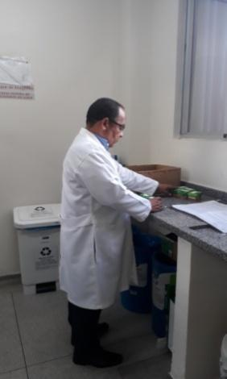 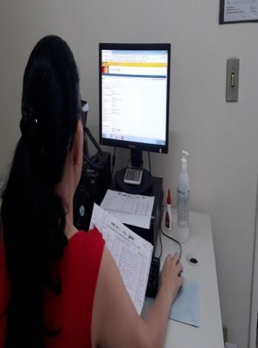**

# **https://lh6.googleusercontent.com/QEG8HQse_S0L2BcGZ8912sbMJ3nYGR6wF9-RCy1aGhxb1QjJcxmracftX0z_1wluZvxmUEMBXKYKHr-LlnWEFyC50mV_GKUPGF3Kn8q2RNt7-qZAoHliqHzC0yxfsgbVZZtac9EyP3N5mRf5yAhttps://lh4.googleusercontent.com/wyNuLlR7bHjQLHcr0y59VV9t3vdOwPlXC1EF-ndG5bgR51wOgUsNKiO9H17aB0fzSDb-YkYofTcrTBLfQ5veXqQL19cmFBMAHgct4nX_dHNoE7QEDH5GW7_5LH8ZkpquGGK8WGDUNgCac0ziVw**

# **Departamento de Vigilância em Saúde (DEVS) e Serviço Especializado em Engenharia de Segurança e em Medicina do Trabalho (SESMT)**

# **12 e 15/03/2019: Treinamento em serviço**

O Serviço Especializado em Engenharia de Segurança e em Medicina do Trabalho – SESMT (Técnica de Segurança do Trabalho Ana Fróis) e Departamento de Enfermagem e Vigilância em Saúde (Enfermeira Renata Moraes), ministraram palestras sobre biossegurança, gerenciamento de resíduos e fluxo de acidente de trabalho (ênfase com exposição a material biológico e gerenciamento de resíduos) para os estagiários e prestadores de serviços.

# **INTEGRA├ç├âO.jpg20190312_082741.jpg**

# **22/03/2019 – Controle de Pragas e Vetores (dedetização e desratização)**

Nesta data foi realizada nova aplicação no Hemocentro Coordenador Estadual de Goiás Dr. Nion Albernaz.

**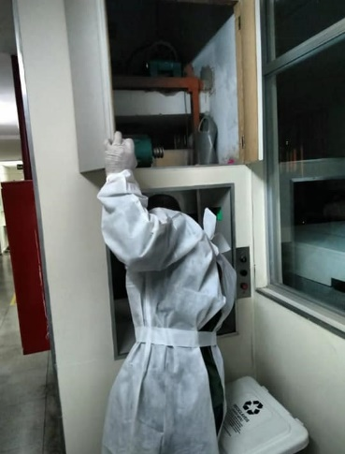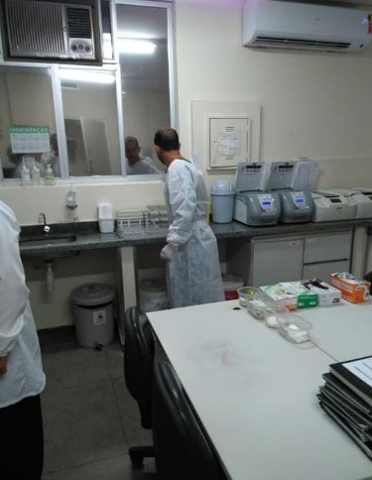**

# **18 a 21/03/2019: Inspeção da Vigilância Sanitária**

O Serviço Especializado em Engenharia de Segurança e em Medicina do Trabalho – SESMT (Técnica de Segurança do Trabalho Ana Fróis), acompanhou a inspeção/fiscalização realizada pela vigilância federal, estadual e municipal no HEMOGO.

**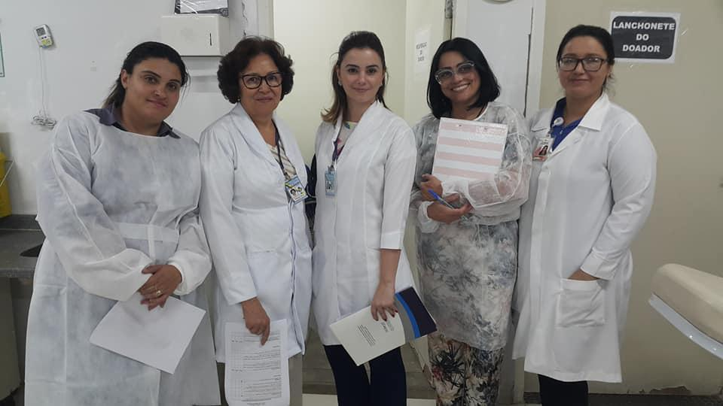**

# **fiscais.jpg**

# **DATA: 25/03/2019: Avaliações ambientais e elaboração de PPRA**

O Serviço Especializado em Engenharia de Segurança e em Medicina do Trabalho – SESMT (Técnica de Segurança do Trabalho Ana Fróis), acompanhou a representante do IDTECH (Sra. Adriana Jacinta) e a profissional da empresa CLIMEST Medicina e Segurança do Trabalho em avaliações ambientais (ruído e iluminação) para elaboração do Programa de Prevenção de Riscos Ambientais – PPRA.

**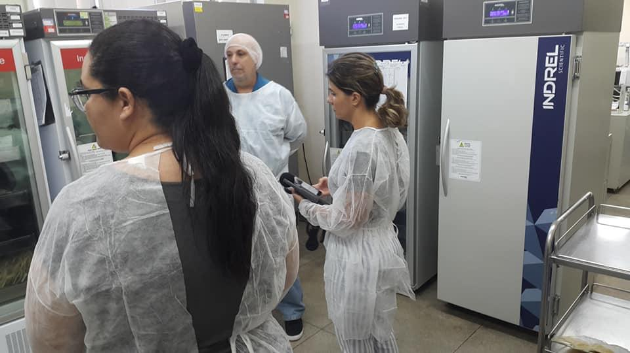**

# **ANA E ADRIANAS .jpg**

# 

# **27/03/2019: Reunião da CIPA**

O Serviço Especializado em Engenharia de Segurança e em Medicina do Trabalho – SESMT (Técnica de Segurança do Trabalho Ana Fróis), acompanhou a reunião da Comissão Interna de Prevenção de Acidentes - CIPA/Hemocentro Coordenador Estadual de Goiás Dr. Nion Albenaz.

**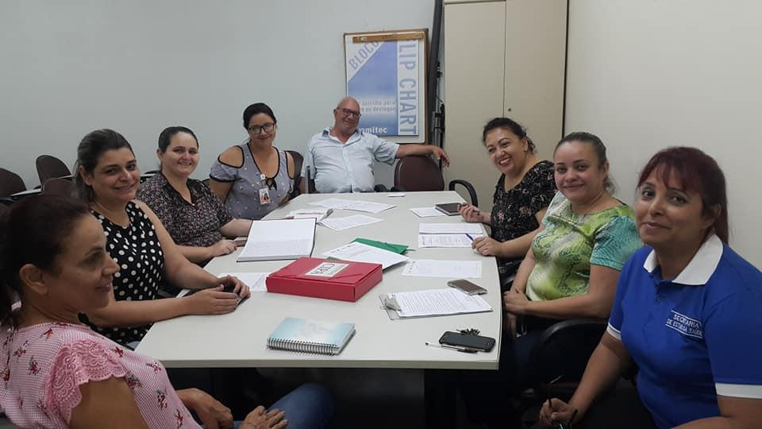**

# **DATA: 27 a 29/03/2019: Inspeção bimestral da CIPA**

Conforme cronograma do Serviço Especializado em Engenharia de Segurança e em Medicina do Trabalho – SESMT (Técnica de Segurança do Trabalho Ana Fróis) iniciou a inspeção bimestral com a participação da presidente da CIPA 2018/2020 Sra Kamilla Leles e enfermeira Renata Moraes do Departamento de Enfermagem e Vigilância em Saúde – DEVS.

**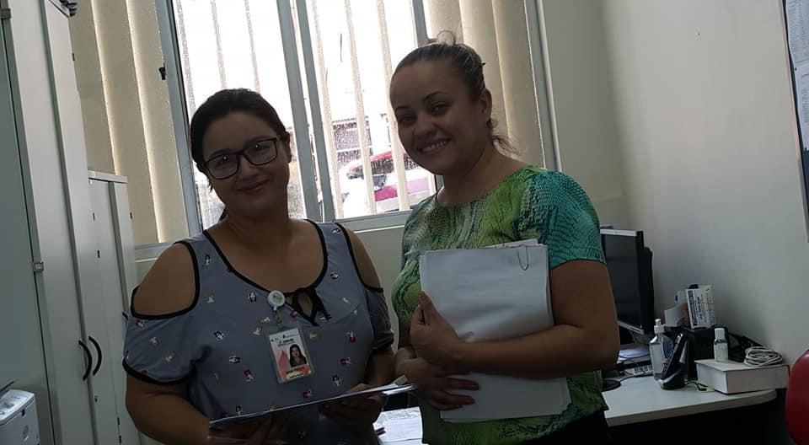**

**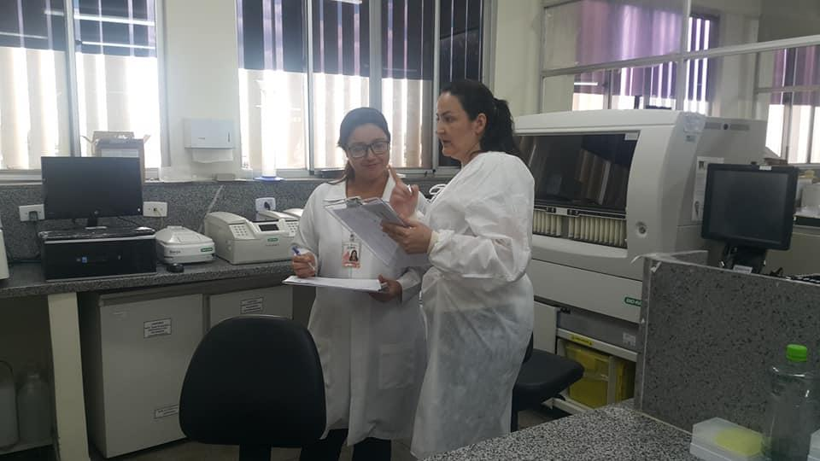**

# **Departamento de Atenção Multidisciplinar – DAM**

DAM: Implantação do atendimento multidisciplinar aos pacientes portadores de Doença de Gaucher;

Estabelecido novo fluxo de exames laboratoriais (2ª amostra de Doadores) para recepção de pacientes e serviço social;

Treinamento da nutricionista Marcela Barbosa Carneiro no fluxo de atendimentos de pacientes portadores de coagulopatias hereditárias e hemoglobinopatias.

Serviço Social: Triagem de pacientes portadores de Doença de Gaucher;

Otimização no fluxo de exames laboratoriais (impressão semanal dos exames de 2ª amostra de Doadores)

Articulação com a Rede de Equipamentos Sociais: Assembléia Legislativa/GO; Casa da Acolhida/Goiânia; APAE/Anápolis; Laboratório LACENE/PUC.

Odontologia: Implantação da consulta odontológica aos pacientes portadores de Doença de Gaucher.

Fisioterapia: Implantação da avaliação/atendimento fisioterapêutico aos pacientes portadores de Doença de Gaucher.

Psicologia: Implantação da avaliação/atendimento psicoterápico aos pacientes portadores de Doença de Gaucher.

Nutrição: Implantação da avaliação/atendimento dietoterápico aos pacientes portadores de Doença de Gaucher;

Retorno dos pacientes agendados.

Arquivo: Otimização e separação dos exames entregues no arquivo afim de facilitar o acesso a esses exames de forma mais rápida.

Recepção: Otimização no fluxo de exames laboratoriais (2ª amostra de Doadores).

# **C:\Users\tatianesilva\Downloads\IMG_20190402_154908540.jpg**

# **Hemorrede**

|  |  |
| --- | --- |
| **Ação** | **Objetivo** |
| Visitas Técnicas, para informação do novo processo de Gestão SES/IDTECH. | Conhecer a situação das unidades, apresentar o novo modelo de gestão à equipe, retomar as parcerias com os municípios e realizar levantamento patrimonial. |
| Levantamento data validade dos extintores das unidades (para atender exigências do corpo de bombeiros) e posterior emissão de Alvará. | Providenciar as recargas em tempo hábil e estar em conformidade com as exigências do Corpo de Bombeiros e obter alvará de liberação. |
| Levantar relatório de produção mensal. | Apresentar os indicadores ao Idtech e a SES. |
| Ações de gerenciamento para melhorar as condições de trabalho da UCT de Porangatu (transfusão e entrega de sangue para hospitais clientes) | Orientar e aprimorar as ações dos servidores da UCT de Porangatu no que tange a melhoria e aperfeiçoamento das ações quanto a distribuição e transfusão de sangue nos hospitais clientes.Orientar os servidores quanto a implantação do novo processo e os passos a serem adotados para minimizar os impactos causados pela mudança de forma que sejam absorvidos com o mínimo de prejuízo possível. |
| Ações de orientação e acompanhamento para mitigar as não conformidades junto ao CREMEGO em todas as unidades. | Orientar o gerenciamento junto a UCT de Formosa, HR de Ceres e HR de Catalão para que possamos mitigar as não conformidades apontadas pelo CREMEGO e realizar a inscrição da unidade e do RT junto ao de classe.Verificar junto as unidades da Hemorrede quanto a permanência de gás GLP no interior destes estabelecimentos, no sentido de substitui-los por outros equipamentos aceitáveis pela legislação e que permitam aos órgãos de fiscalização emitirem os alvarás de funcionamento.Orientar quanto a confecção de orçamentos para manutenção e reparos em equipamentos, ar condicionado, bebedouro, placas de sinalização, sanduicheiras e outros. |
| Levantamento dos aparelhos de Ar Condicionado instalados nas unidades. | Verificar as condições de climatização de todos as unidades visando providenciar rapidamente as manutenções futuras. |
| Levantamento de Geradores instalados na Hemorrede. | Verificar as condições energéticas de todos as unidades visando providenciar rapidamente as manutenções futuras. |
| Levantamento situação bebedouros. | Foram verificados nas unidades da Hemorrede a necessidade de manutenção dos bebedouros (troca de filtros, bem como, a necessidade de aquisição de novos aparelhos. |

# **https://lh4.googleusercontent.com/GUXWGcBIKDRKhTTHsCGFm3n7dPTyubWHX9Yh76gB43F-qu3A1QVwKTNe6evB3IZPKQVeW4Q422SNMJZdunjn9hT_YpqFxTjO957STU5dPthvU1DXIGHJ10k9O9mhyysdjsrREnWnSLA1bpdtOw**

**Reunião com o Secretário de Saúde de Rio Verde**

# **Departamento de Ensino e Pesquisa**

# Reconhecimento do setor, solicitação de senha de acesso para pasta do ensino e pesquisa e leitura do POP da seção;

# Realização de treinamento Introdutório para os novos estagiários da Biomedicina da UFG e da Faculdade Estácio de Sá, juntamente com a equipe do DEVS/SESMT;

# Realização de “Hemotour” com os Estagiários;

# Elaboração e impressão das escalas e fichas de registros de frequências dos Estagiários;

# Solicitação de Preenchimento e atualização de fichas Cadastrais dos atuais e novos Preceptores da Instituição;

# **27/03/2019: Reunião na Superintendência de Educação em Saúde e Trabalho para o SUS (SEST-SUS)**

# Participaram da Reunião das Diretorias de Ensino e Pesquisa das Unidades da SES-GO conforme Solicitação da Dra Luciana Vieira, bem como determinação de nova prática de reuniões que agora deverão acontecer mensalmente com os responsáveis pelo departamento de Ensino e Pesquisa das unidades de saúde do Estado, no intuito de padronizar as atividades de Ensino, Pesquisa e Extensão, bem como a apresentação dos projetos de Educação permanente de cada Instituição.

# Encaminhado e-mail para A coordenação da Residência Médica e Multiprofissional da UFG, solicitando a data do início e término da Residência nesse semestre, no intuito de agendar com antecedência a capacitação e ambientação dos mesmos, antes do início das atividades.

# Diariamente estão sendo organizadas as pastas de documentos e os armários da Seção;

# Realizada Planilha de levantamento da necessidade de capacitação dos profissionais da Hemorrede.

# Iniciado elaboração do projeto de Educação Permanente 2019.

# **https://lh5.googleusercontent.com/CI9J1SFX7G0z6xdzpCDBqfig3fBZ76G5OYxeUpdZrnYIOOeMAN6RXLTrlSA28knEIFra_zqRpHKBRYrpM8LA2r1SFzuGqzwOjY9pAlapX8mxaczrqbThSV1mCooAj4FOBvpBs1PoX-ivHF4laA**

**Acolhimento de estagiários de biomedicina e profissionais terceirizados**

# **https://lh4.googleusercontent.com/lcBG-DzTTDrPo9H6oMOoCyEw_wAxFUjoRnpHSlehRRng0Ukl2i-5d1vbv65vgcn38D0R5uyv15fnpV7uOdQL4W66hkLwNqGdZYr0Rzy4heSUUeum0ljT7KbEM0BztYbxfMryzLzazKNx4GH-qw https://lh5.googleusercontent.com/O0_z-qecXdBguP2FKU44BrlaL0AXb6aLFDhT-TLiaEg5hnq7qcV4z4dXii8PwrUs758Gw8EMqT4pPUATjoZgndKOvdGI4TpOsnU0ugXXXaOz9a00U9j-C9X1U2tZUX9QexbCYYPLZHBwv--f2w**

**Organização dos arquivos do setor**

# **Departamento de Divisão de Triagem e Coleta**

# Coleta externa (Unidade Móvel de Coleta) no Mega Modas no dia 08/03. Foram atendidos 25 candidatos e coletadas 18 bolsas de sangue.

# Coleta externa (Unidade Móvel) no Colégio Agostiniano no dia 09/03, onde foram atendidos 76 candidatos e coletadas 57 bolsas de sangue.

# Coleta externa (Unidade Móvel de Coleta) no Tribunal de Justiça no dia 11/03, onde foram atendidos 46 candidatos e coletadas 30 bolsas de sangue.

# Coleta externa (Unidade Móvel de Coleta) no HUTRIN nos dias 14/03, onde foram atendidos 71 candidatos e coletadas 54 bolsas de sangue e 21/03, onde foram atendidos 64 candidatos e coletadas 43 bolsas de sangue .

# Coleta externa (Unidade Móvel de Coleta) no Banana Shopping no dia 19/03, onde foram atendidos 24 candidatos e coletadas 14 bolsas de sangue.

# Coleta Interna (HEMOGO), União dos Escoteiros do Brasil (GO), do dia 16 a 30/03 onde foram coletadas 04 bolsas de sangue.

# Realizado campanha de coleta Interna  (HEMOGO), Musa do Goianão, do dia 19/03 a 03/04, onde foram coletadas 09 bolsas de sangue.

# Realizado campanha de coleta Interna (HEMOGO), FLUGOIÂNIA, do dia 19/03 a 03/04, onde foram coletadas 26 bolsas de sangue.

# Coleta Interna: 1.333 candidatos e 981 bolsas coletadas;

# Coleta Externa: 361 candidatos e 254 bolsas coletadas.

# **https://lh6.googleusercontent.com/I4OvAas538MeEAPBt_V9SDJnV6As8799WbcyvaKBxYTk-baZUw8IYq0epVgd3GziX7iRhHUWgQMbaRWAZ4SQdiO3S2ONtSEOzbOOtkUTuiLHZ2YEqWXgWiem67XI2Eig8C8fTJM52q9LgmfRmQ**

# **Departamento de Gestão de Pessoas**

# Rotinas administrativas: atendimento ao cliente interno;

# Elaboração de relatórios da frequência manual e sistema eletrônico (SRF);

# Avaliação de desempenho - SIADI (Sistema Integrado de Avaliação Individual de Desempenho), prêmio de incentivo,

# Confecção, arquivo e distribuição de documentos;

# Participação em reuniões, treinamentos, orientação ao servidor quanto a solicitação aos direitos (afastamentos diversos);

# Movimentação de pessoal, mediação de conflito;

# Acolhimento ao servidor nas demandas de sua saúde física e mental e desenvolvimento de pessoas.

# **25/02/2019 a 01/03/2019: Curso de CIPA**

As colaboradoras Carmem e Maria Regina participaram do Curso: Comissão Interna de Prevenção de Acidentes, promovido pela Escola de Governo Henrique Santillo, juntamente outras colegas da Unidade.

**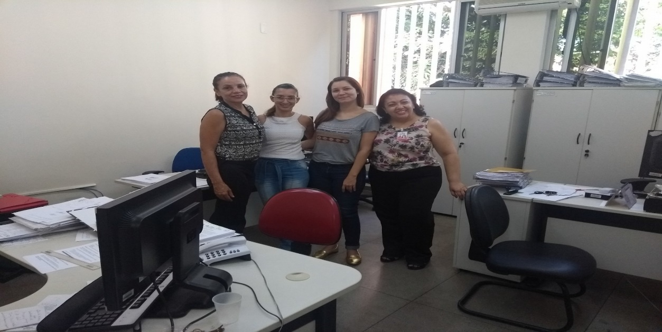**

A participação nesta capacitação nos proporcionou adquirir conhecimentos relacionados às possibilidades de prevenção e atuação diante de acidades no ambiente laboral. Como parte do acolhimento ao servidor, foi realizada visita domiciliar no dia 18/03/2019 para o servidor Rildo Lemos, Técnico de Laboratório, vitimado em fevereiro de acidente motociclístico. No dia 27/03/2019 as colaboradoras Carmem e Maria Regina, integrantes da Comissão da CIPA, participaram da 3ª reunião, como parte da programação apresentada no plano de ação elaborado.

# **https://lh3.googleusercontent.com/TXQbA2cMW58LMtnnRy-CLEYb_uTNP0EuanR-RRtfEWlJQu2ZE1U8uYCvojAdaPpqatv5eBHRNfR_L-VvizmGXdZfa-Q5IL8dBoPddU1wOy87hHnWjNQf66CmtdXRPFyp8Cb-itho45EZWwWuOghttps://lh5.googleusercontent.com/_JWGzWmgf6NzEEnc8CR4f2g0MkeI4TEnHXGkQh-POEqdu7ed8fzqDYLjHt4BO8KVUcQ431VJHWCuHUi8DY5YweMnSprouXjvIJLR03e_cBYLDkrYpXFCKDn326eHcfZs2OxzLoVQA1yghlC3dw**

# **4.3.1. Aquisições de Insumos**

# No mês de março/2019, foram feitos processos de contratações diretas bem como de licitação visando assegurar o abastecimento de insumos e o pleno funcionamento das unidades que compõem a Hemorrede de Goiás.

Pegar planilha atualizada com o Henrique

Abaixo estão descritos os processos em andamento:

|  |  |
| --- | --- |
| **Dt.Cadastro** | **Título do Assunto** |
| 03/01/2019 | CONTRATAÇÃO DE EMPRESA ESPECIALIZADA PARA FORNECIMENTO / TROCA DO REVESTIMENTO DAS CADEIRAS DE COLETA DO HEMOCENTRO – HEMORREDE |
| 07/01/2019 | AQUISIÇAO DE ETIQUETA ADE3SIVA INDICADOREA DE IRRADIAÇAO RECEBIDA - HEMORREDE DE GOIAS |
| 09/01/2019 | CONTRATAÇÃO DE EMPRESA ESPECIALIZADA EM SERVIÇOS DE POSTAGENS DE CORRESPONDÊNCIAS ATRAVÉS DAS AGÊNCIAS DA EMPRESA BRASILEIRA DE CORREIOS E TELÉGRAFOS – HEMORREDE DE GOIAS |
| 14/01/2019 | AQUISIÇÃO DE INSUMOS PARA REALIZAÇÃO DE COLETA DE PLAQUETAS AFÉRESE - HEMORREDE GOIÁS |
| 18/01/2019 | AQUISIÇÃO DE CRACHÁS E RIBBON – HEMORREDE GOIÁS |
| 21/01/2019 | AQUISIÇÃO DE ITENS PARA ABASTECIMENTO DA UNIDADE - HEMORREDE GOIÁS |
| 21/01/2019 | CONTRATAÇÃO DE EMPRESA PARA FORNECIMENTO DE LANCHES PARA DOADORES - HEMORREDE GOIAS |
| 23/01/2019 | CONTRATAÇAO DE SERVIÇOS CARTORIAIS - HEMORREDE DE GOIAS |
| 23/01/2019 | CONTRATAÇÃO DOS SERVIÇOS DE ÁGUA E RECOLHIMENTO DE ESGOTO / SANEAGO – HEMORREDE DE GOIAS |
| 23/01/2019 | CONTRATAÇÃO DE EMPRESA EM MANUTENÇÃO CORRETIVA - AR CONDICIONADO DO HEMOCENTRO DE JATAI - HEMORREDE GOIAS |
| 24/01/2019 | CONTRATAÇÃO DE EMPRESA PARA PRESTAÇÃO DE SERVIÇO DE GERENCIAMENTO ELETRÔNICO E CONTROLE DE MANUTENÇÕES PREVENTIVAS E CORRETIVAS E DEMAIS INSUMOS NECESSÁRIOS À MANUTENÇÃO DE VEÍCULOS - HEMORREDE GOIAS |
| 24/01/2019 | CONTRATAÇÃO DE SERVIÇO DE GERENCIAMENTO ELETRÔNICO E CONTROLE DE ABASTECIMENTO DE COMBUSTÍVEIS - HEMORREDE GOIAS |
| 31/01/2019 | AQUISIÇAO DE INSUMOS ( ALCOOL LIQUIDO,HIPOCLORITO E CLOREXIDINA) PARA HEMORREDE DE GOIAS |
| 31/01/2019 | CONTRATAÇAO DE EMPRESA ESPECIALIZADA EM MANUTENÇAO DE EQUIPAMENTOS HEMORREDE DE GOIAS |

1. **Metas contratuais**
   1. **Internação: Regime de leito/dia**

A Unidade deverá realizar, no primeiro ano, o mínimo de 1.218 (hum mil duzentos e dezoito) Internações/ano em regime de leito dia e a partir do segundo ano, o mínimo de 1.392 (hum mil trezentos e noventa e duas) Internações/ano em regime de leito dia.

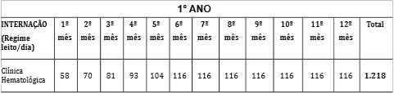



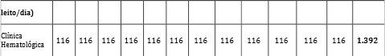

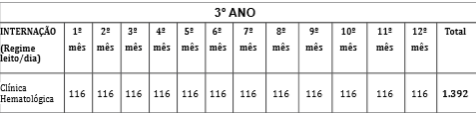

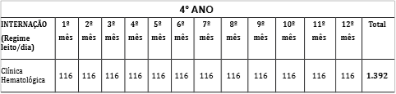

* 1. **Assistência Ambulatorial**

Atendendo usuários egressos da instituição, demanda espontânea ou encaminhada de forma referenciada pelo Complexo Regulador Municipal / Estadual para as especialidades, previamente definida da instituição após pactuação com o Hemocentro Coordenador, no limite da capacidade operacional com atendimento, para o primeiro ano, de 6.300(seis mil e trezentas) consultas médicas, 10.500(dez mil e quinhentas) consultas não médicas e a partir do segundo ano, 7.200 (sete mil e duzentas) consultas médicas/ano e 12.000(doze mil) consultas não médicas/ano.

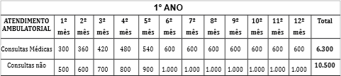



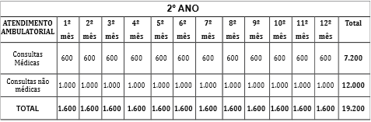

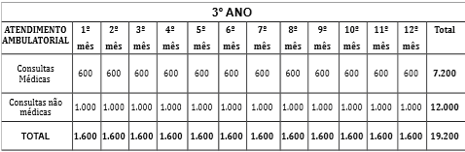

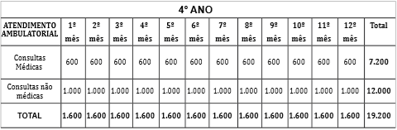

* 1. **Assistência Laboratorial e Hemoterápica**

A Unidade deverá realizar, no primeiro ano, 446.205 (quatrocentos e quarenta e seis mil duzentos e cinco) procedimentos laboratoriais e hemoterápicos /ano e a partir do segundo ano, 509.952 (quinhentos e nove mil novecentos e cinquenta e dois) procedimentos laboratoriais e hemoterápicos /ano.

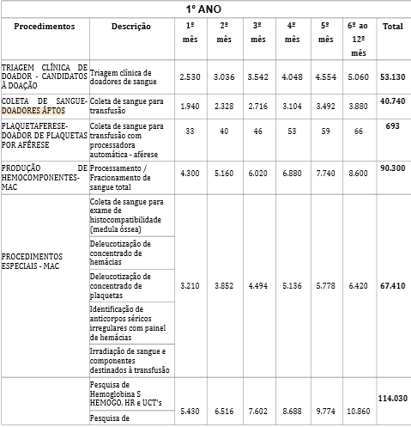

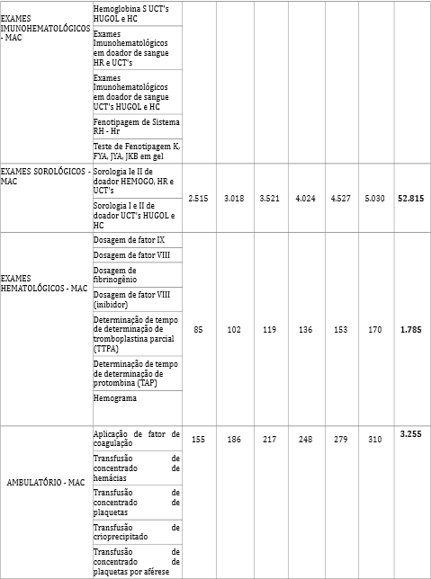

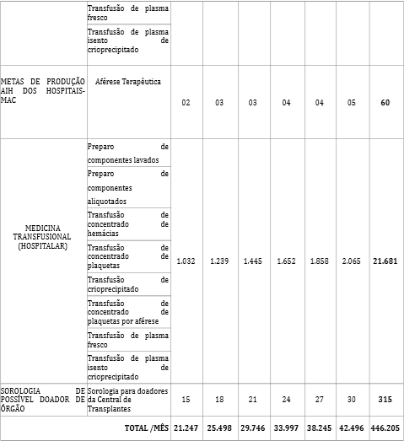

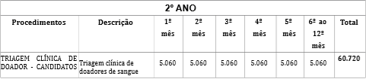

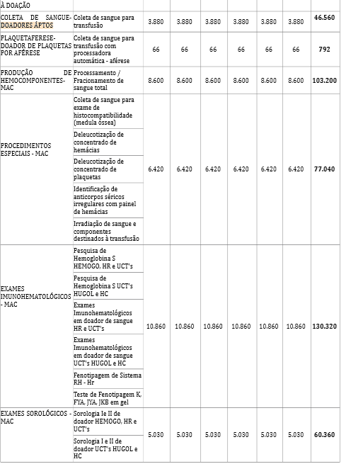

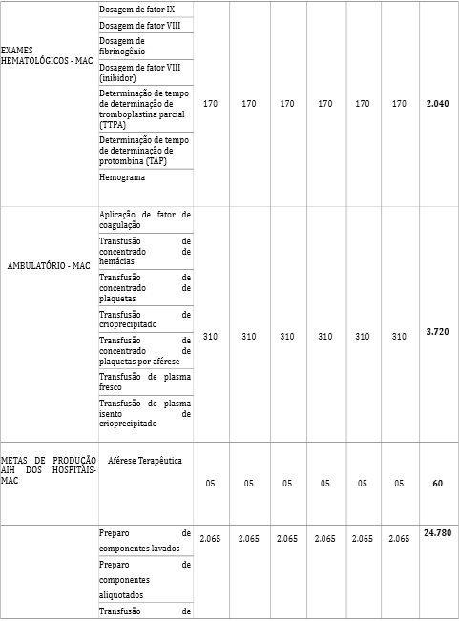

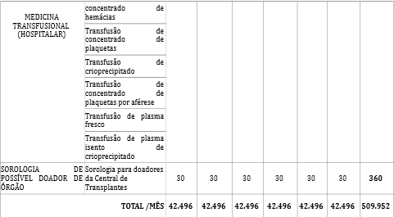

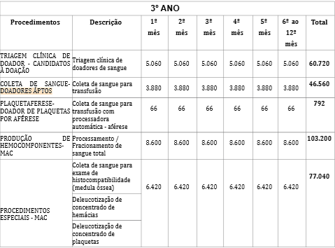

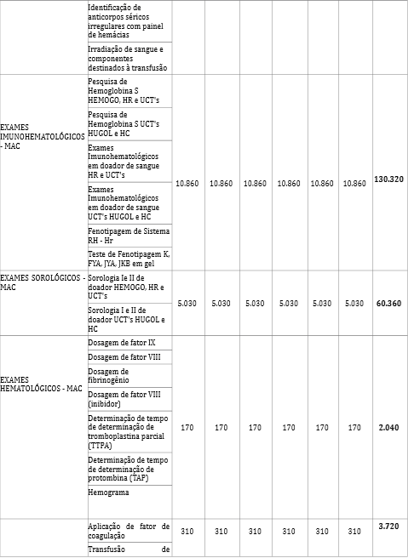

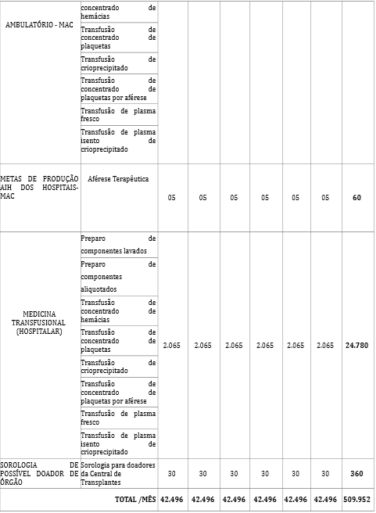

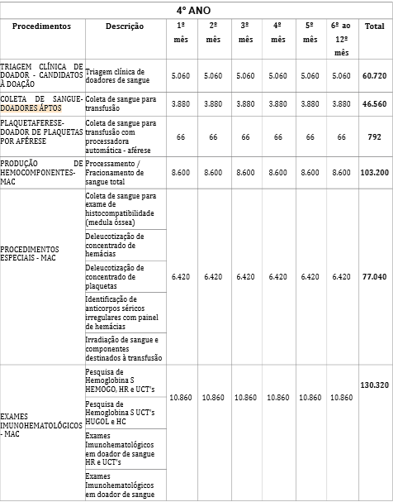

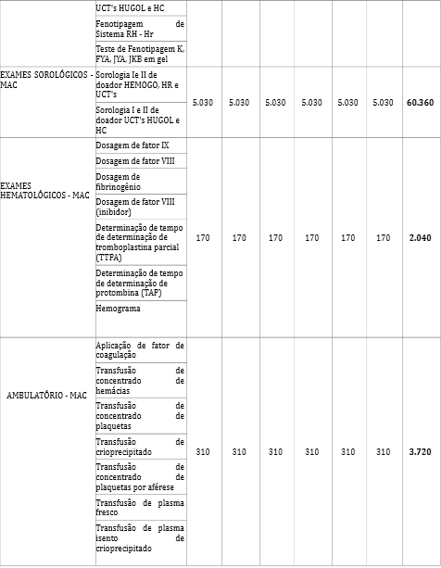

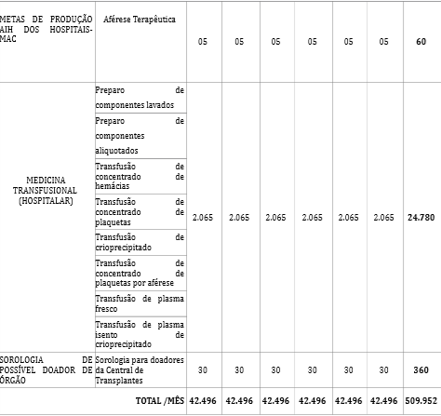

1. **Indicadores de qualidade**

Os indicadores de desempenho e de qualidade são fundamentais para aferir o desempenho da Unidade de acordo com as metas estabelecidas pela Gestão contidas no Contrato de Gestão. Por meios desses indicadores será possível monitorar o desempenho, realizando as devidas análises críticas e direcionar as atividades para a melhor execução do trabalho, buscando sempre trabalhar com eficiência a fim de obter o resultado esperado.

* 1. **Percentual de Pedido de Hemocomponentes x Atendimento (20%)**

Consiste em verificar o atendimento da demanda de hemocomponentes nas unidades assistidas pelo Hemocentro Coordenador - HEMOGO. O objetivo estratégico do Hemocentro é atender entre 90 e 100% das solicitações de hemocomponentes. Essa margem de flexibilidade nos atendimentos refere-se à possibilidade de adequação do fornecimento de hemocomponentes devido à avaliação por profissional médico e ao estoque de hemocomponentes do HEMOGO sobre as solicitações de serviços hemoterápicos, considerando a indicação clínica prevista em protocolos.

Meta= Atender, no mínimo, 90% de pedidos de hemocomponentes.

**Memória de Cálculo= Nº de atendimentos -----------------------------------------------------------------------x100**

**Nº de pedidos de hemoconcentrados**

*Relatórios a serem entregues: Demonstrativo de atendimento, devidamente assinado pelo técnico responsável, apresentando o número total de hemoconcentrados solicitados, bem como o relatório da HEMOVIDA, ou software de gestão que estiver sendo utilizado, com o número total dos hemocomponentes fornecidos. O envio das planilhas de consolidação à SES deverá ocorrer até o dia 10 do mês subsequente.*

1 – Concentrado de Hemácias

Total Solicitados: 1.794

Total Atendidos: 1.602

Percentual de Pedidos Atendidos: 89,30%

2 – Concentrado de Hemácias Pediátricas

Total Solicitados: 90

Total Atendidos: 90

Percentual de Pedidos Atendidos: 100%

3 – Concentrado de Plaquetas Randômicas

Total Solicitados: 388

Total Atendidos: 282

Percentual de Pedidos Atendidos: 72,68%

4 – Concentrado de Plaquetas por Aférese

Total Solicitados: 14

Total Atendidos: 2

Percentual de Pedidos Atendidos: 14,29%

5 – Crioprecipitado

Total Solicitados: 111

Total Atendidos: 111

Percentual de Pedidos Atendidos: 100%

6 – Plasma Fresco Congelado

Total Solicitados: 474

Total Atendidos: 473

Percentual de Pedidos Atendidos: 99,80%

7 – Total de Hemocomponentes

Total Solicitados: 2.871

Total Atendidos: 2.560

Percentual de Pedidos Atendidos: 89,17%

**Obs.:** Para realizar o atendimento de 10,83% dos hemocomponentes não disponibilizados pela produção do Hemocentro, foi realizado o empréstimo junto a Banco de Sangue parceiros.

* 1. **Percentual de Cumprimento de Visitas Técnicas e Administrativas nas Unidades Assistidas pelo Hemocentro Coordenador**

Consiste na realização de visitas técnicas/administrativas nas unidades assistidas pelo Hemocentro Coordenador para os quais o Hemocentro fornece bolsas de hemocomponentes, bem como exames pré-transfusionais. As visitas têm como objetivo fornecer orientações para garantir a segurança transfusional, a rastreabilidade dos hemocomponentes fornecidos e a promoção do uso racional do sangue. Ressalta-se que as visitas serão realizadas nas unidades assistidas pelo Hemocentro Coordenadores que tiveram a utilização de sangue nos últimos 12 meses anteriores à elaboração do cronograma de visitas. A margem de flexibilidade de 10% refere-se à possibilidade de reagendar a visita para o período seguinte caso a unidade de saúde não possa receber a equipe do Hemocentro. O objetivo do Hemocentro é realizar, no mínimo, 1 visita técnica/administrativa à cada uma das unidades assistidas/ ano.

Meta: Alcançar, no mínimo, 90% de cumprimento do cronograma de visitas técnicas/administrativas às unidades assistidas pelo Hemocentro Coordenador.

**Memória de Cálculo = Nº de visitas realizadas**

**------------------------------------------------------------------- x 100**

**Nº de unidades assistidas pelo Hemocentro Coordenador**

Relatórios a serem entregues: **Relatório trimestral** contendo o quantitativo de visitas programadas (cronograma de visitas técnicas/administrativas), o quantitativo de visitas realizadas e os serviços visitados no período. Anexo, deverá apresentar as atas das visitas realizadas com a participação dos hospitais e da equipe do Hemocentro Coordenador. O envio das planilhas de consolidação à SES deverá ocorrer até o dia 10 do mês subsequente.

Considerando que “o objetivo do Hemocentro é realizar, no mínimo, 1 visita técnica/administrativa à cada uma das unidades assistidas/ ano”, e que o relatório para esse item deverá ser trimestral, será definido um cronograma para que possamos cumprir a meta no prazo estabelecido.

O hemocentro possui 55 unidades assistidas com Termos de Compromisso firmados. O Comitê Transfusional encontra-se em reestruturação para retomar as visitas às unidades.

* 1. **Doador Espontâneo (20%).**

Com a finalidade de monitorar o desempenho da capacidade da Hemorrede em captar Doadores, será acompanhado como indicadores a porcentagem de Doador Espontâneo na Hemorrede.

Definições:

**Doação Espontânea**, segundo a Portaria MS 1353/2011, é a doação de pessoas motivadas para manter o estoque de sangue do serviço de Hemoterapia. É decorrente de um ato de altruísmo sem ter o nome de um possível receptor.

A meta a ser atingida é o alcance de 75% (setenta e cinco por cento) de doações espontâneas na Hemorrede em relatório que deverá ser consolidado e enviado mensalmente até o dia 10 do mês subsequente.

|  |  |
| --- | --- |
| **Dados** | **Março/19** |
| Total de coletas de sangue (doações) | 3168 |
| doadores espontâneos (voluntários + campanha) | 2662 |
| **% Realizado** | 84% |
| **% contratado** | 75,00% |
| **% alcance** | **119,26%** |

**Análise crítica:** Meta atingida: Em março, o índice de doador espontâneo foi de 84%. O alcance da meta se deve às ações educativas sobre o perfil do doador de sangue que fomentam o ato voluntário e altruísta da doação. Não é raro encontrar pessoas que procuram o Hemocentro para conseguir exames sorológicos. Esse público é orientado a procurar o CTA (Centro de Testagem Anônima) e alertado sobre a responsabilidade da segurança transfusional. Com isso, observa-se que a população desenvolve um esclarecimento adequado sobre o ato de doação segura.

* 1. **Doador de Repetição (20%)**

Com a finalidade de monitorar a qualidade do serviço e a consequente fidelização do doador, acompanharemos como indicadores a porcentagem de Doações de Repetição na Hemorrede. Doador de Repetição, segundo a Portaria MS 1353/2011, é aquele doador que realiza duas ou mais doações no período de 12 meses. A meta a ser atingida é o alcance de 60% de doações de repetição na Hemorrede em relatório que deverá ser consolidado e enviado mensalmente até o dia 10 do mês subsequente.

|  |  |
| --- | --- |
| **Dados 2018** | **Março/19** |
| Total de coletas de sangue (doações) | 3168 |
| Doadores de repetição (retorno) | 905 |
| **% Realizado** | 28,5% |
| **% contratado** | 60,00% |
| **% alcance** | **47,61%** |

**Análise crítica:** Meta não atingida: Apenas 29% dos doadores do Hemocentro são fidelizados atendendo a 48% da meta contratada. Observa-se ainda a cultura de doação de sangue somente para atender a algum parente ou conhecido. Parte dessa dificuldade de fidelização se deve à falta de contato contínuo com os doadores bem como a oferta de um ambiente confortável, pois a estrutura física do hemocentro apresenta sérios problema. Diante disso, foram programadas ações de coleta externa com a unidade móvel com empresas e instituições estabelecendo um cronograma de regular de doações. Além disso, está em andamento uma reforma no hemocentro e na unidade móvel visando oferecer um ambiente mais confortável e aumentar a satisfação dos usuários. Está em andamento também a produção do site do Hemocentro e o Banco de Sangue Virtual, ferramentas que irão mellhorar a comunicação com os doadores.

* 1. **Qualidade dos Hemocomponentes (20%)**

Mede o alcance da Hemorrede dos parâmetros de qualidade dos hemocomponentes de acordo com a legislação vigente. Assim a meta é o alcance de 90% de conformidade em cada um dos parâmetros avaliados por tipo de hemocomponente produzido. Caso o percentual de conformidade estabelecido pela legislação seja maior que 90%, devem-se atender à Portaria MS 158/2016. Os parâmetros avaliados devem corresponder integralmente ao que exige a legislação vigente e deverão ser consolidados e enviados mensalmente até o dia 10 do mês subsequente.

* + - 1. **Hemocomponentes produzidos:**
* **Concentrados de Hemácias - CH:**

São os eritrócitos que permanecem na bolsa depois que esta é centrifugada e o plasma extraído para uma bolsa - satélite. São produzidos de acordo com os critérios técnicos definidos nesta Portaria, e são definidos como: I – concentrado de hemácias (CH). II – concentrado de hemácias lavadas. III – concentrado de hemácias com camada leucoplaquetária removida. IV – concentrado de hemácias desleucocitado.

**Meta**: 90% de conformidade

**Análise crítica:** No período avaliado não foram realizados os parâmetros para Concentrado de Hemácias- CPDA -1, Concentrado de Hemácias SAGM, Concentrado de Hemácias deleucotizadas e análises microbiológicas, pois estávamos aguardando a entrega dos controles hematológicos e a manutenção da capela de fluxo laminar.

* **Plasma Fresco Congelado - PFC**

É o plasma separado de uma unidade de sangue total por centrifugação ou por aférese e congelado completamente em até 8 (oito) horas depois da coleta, atingindo temperaturas iguais ou inferiores a -30ºC (trinta graus Celsius negativos). Os componentes plasmáticos são produzidos utilizando-se os critérios técnicos definidos nesta Portaria e são definidos como: I – plasma fresco congelado (PFC) II – plasma fresco congelado dentro de 24 (vinte quatro) horas (PFC24) III – plasma isento do crioprecipitado (PIC) IV – plasma V – crioprecipitado (CRIO).

**Meta:** 90% de conformidade

De acordo com os testes de controle de qualidade, foram evidenciados os seguintes resultados de conformidade parâmetros testados para Plasma Fresco Congelado produzidos no Hemocentro no mês de março/2019.

|  |  |
| --- | --- |
| **Dados** | **Novembro/2018** |
| **Plasma Fresco Congelado** |  |
| **Leucócitos Residuais** | **100%** |
| % contratado | **90%** |
| **% alcance** | **100%** |
| **Hemácias Residuais** | **100%** |
| % contratado | **90%** |
| **% alcance** | **100%** |
| **Plaquetas Residuais** | **100%** |
| % contratado | **90%** |
| **% alcance** | **100%** |
| **Volume** | **100%** |
| % contratado | **90%** |
| **% alcance** | **100%** |
| **TTPa** | **100%** |
| % contratado | **90%** |
| **% alcance** | **100%** |

* **Concentrados de Plaquetas (CP)**

O CP obtido a partir do sangue total é uma suspensão de plaquetas em plasma, preparado mediante dupla centrifugação de uma unidade de sangue total, coletada em tempo não maior que 15 (quinze) minutos e preferencialmente em até 12 (doze) minutos, também pode ser obtido por aférese. São produzidos utilizando critérios técnicos definidos nesta Portaria e são definidos como: I - CP obtido de sangue total. II - CP obtido por aférese. III - CP desleucocitados. IV - Pool de plaquetas.

**Meta:** 90% de conformidade

De acordo com os testes de controle de qualidade, foram evidenciados os seguintes resultados de conformidade parâmetros testados para Concentrados de Plaquetas produzidos no Hemocentro no mês de março/2019.

|  |  |
| --- | --- |
| **Dados** | **Novembro/2018** |
| **Concentrado de Plaquetas (CP)** |  |
| **Volume** | **100%** |
| % contratado | **90%** |
| **% alcance** | **111%** |
| **Swirling** | **100%** |
| % contratado | **90%** |
| **% alcance** | **111%** |
| **Contagem de Plaquetas** | **100%** |
| % contratado | **90%** |
| **% alcance** | **89%** |
| **Ph** | **0%** |
| % contratado | **90%** |
| **% alcance** | **0%** |
| **Microbiológico** | **100%** |
| % contratado | **90%** |
| **% alcance** | **111%** |

* **Componentes sanguíneos irradiados**

São componentes celulares que devem ser produzidos utilizando-se procedimentos que garantam que a irradiação tenha ocorrido e que a dose mínima tenha sido de 25 Gy (2.500 cGy) sobre o plano médio da unidade irradiada.

No mês de março/19 o hemocentro não informou dados sobre controle de qualidade de nenhum componente irradiado, pois essa metodologia não e aplicada para esse tipo de hemocomponente.

# **Indicadores de produção**

Serão apresentados a seguir os resultados obtidos no período referente a **março de 2019** conforme quadro de metas contratuais.

Os dados serão divulgados por tabelas com seus respectivos resultados justificados nas análises críticas.

**Análise dos resultados**

Os resultados apresentados referem-se à produção das unidades da Hemorrede sob gerência do IDTECH e têm como fonte o Sistema Hemovida e os registros de realização de procedimentos existentes nessas unidades.

**Internação Regime de Leito/dia: Clínica Hematológica**

|  |  |
| --- | --- |
| **Dados 2018** | **março/19** |
| % Realizado | **212** |
| % contratado | **104** |
| **% alcance** | **204%** |

**ANÁLISE CRÍTICA:**

Meta atingida. As internações em clínica hematológica são dependentes de avaliação e prescrição médicas. O serviço manteve-se em funcionamento durante todo o mês de março/2018 e foram realizados 212 atendimentos representando 204% da meta.

**Assistência Ambulatorial – Consultas Médicas**

|  |  |
| --- | --- |
| **Dados 2018** | **março/19** |
| % realizado | **474** |
| **% contratado** | **540** |
| **% alcance** | **88%** |

**ANÁLISE CRÍTICA:**

Meta não atingida. As internações em clínica hematológica são dependentes de avaliação e prescrição médicas. O serviço manteve-se em funcionamento durante todo o mês de março/2018 e foram realizados 474 atendimentos representando 88% da meta. A redução se deu devido o afastamento de 4 médicos e a necessidade de cobertura da coleta externa.

**Assistência Ambulatorial – Consultas Não Médicas**

|  |  |
| --- | --- |
| **Dados** | **março/2019** |
| % Realizado | **1306** |
| % contratado | **900** |
| **% alcance** | **145%** |

**ANÁLISE CRÍTICA:**

Foram realizadas 1306 Consultas Não Médicas. Nas consultas não médicas o resultado alcançado representa 145% da meta estabelecida, após a realização de reunião com os profissionais da equipe multidisciplinar com o objetivo de aumentar a produção.

**Assistência Laboratorial e Hemoterápica**

Em relação aos procedimentos para coleta de sangue de doadores e produção de hemocomponentes, evidencia-se que:

**Triagem Clínica de Doador – Candidatos à doação**

|  |  |
| --- | --- |
| **Dados** | **março/19** |
| % Realizado | **3900** |
| % contratado | **4554** |
| **% alcance** | **86%** |

**ANÁLISE CRÍTICA:**

(Meta não atingida): Foram realizados 3.900 procedimentos, o que representou 86% da meta. Algumas campanhas de coleta externa não atingiram o público previsto.

**Coleta de Sangue de doadores aptos – Coleta de sangue para transfusão**

|  |  |
| --- | --- |
| **Dados** | **março/19** |
| % Realizado | **3168** |
| % contratado | **3492** |
| **% alcance** | **91%** |

**Plaquetaférese – Doador de plaquetas por aférese – Coleta de sangue para transfusão com processadora automática - aférese**

|  |  |
| --- | --- |
| **Dados** | **Março/19** |
| % Realizado | **2** |
| % contratado | **59** |
| **% alcance** | **3%** |

**ANÁLISE CRÍTICA:**

(Meta não atingida): Fora realizado apenas 02 procedimentos no período representando 3% da meta contratada o procedimento de coleta por aférese depende da adequação de manutenção dos equipamentos para aférese, bem como do reestabelecimento do fornecimento de insumos para realização do hemograma (interrompido há meses). Foi realizada a manutenção do equipamento, porém, apresentou problemas na interface.

**Produção de Hemocomponentes - MAC /- Processamento / fracionamento de sangue total**

|  |  |
| --- | --- |
| **Dados** | **março/19** |
| % Realizado | **6238** |
| % contratado | **7740** |
| **% alcance** | **81%** |

**ANÁLISE CRÍTICA:**

(Meta não atingida): Foram realizados 6.238 procedimentos, o que representou 51% da meta. Isso se deve ao déficit de pessoal e defeito em uma centrífuga.

**Procedimentos Especiais - MAC**

|  |  |
| --- | --- |
| Procedimentos especiais - MAC | **Procedimentos** |
| Coleta para exames de histocompatibilidade (medula óssea) |
| Deleucotização de concentrado de hemácias |
| Deleucotização de concentrado de plaquetas |
| Identificação de anticorpos séricos irregulares com painel de hemácias |
| Irradiação de sangue |

|  |  |
| --- | --- |
| **Dados** | **março/19** |
| % Realizado | **710** |
| % contratado | **5778** |
| **% alcance** | **12%** |

**ANÁLISE CRÍTICA:**

Foram realizados710 procedimentos, ou seja, 12% da meta estabelecida. A redução de campanhas de coleta de amostras para doação de medula óssea interferiu no resultado.

**Exames Imunohematológicos – MAC/Total**

|  |  |
| --- | --- |
| Exames Imunohematológicos - MAC | **Procedimentos** |
| Pesquisa de hemoglobina S (Hemogo, HRs e UCTs) |
| Pesquisa de hemoglobina S (HUGOL e HC) |
| Exames imunohematológicos de doadores (Hemogo, HRs e UCTs) |
| Exames imunohematológicos de doadores (HUGOL e HC)) |
| Fenotipagem de sistema Rh - Hr |
| Teste de fenotipagem K, FYA, JYA, JKB em gel |

|  |  |
| --- | --- |
| **Dados** | **março/19** |
| % Realizado | **8757** |
| % contratado | **9774** |
| **% alcance** | **90%** |

**ANÁLISE CRÍTICA:**

(Meta não atingida): Foram realizados 8757 procedimentos, o que representou 90% da meta. Esse indicador está diretamente ligado ao número de bolsas de sangue produzidas e às solicitações de transfusão.

**Exames Sorológicos - MAC**

|  |  |
| --- | --- |
| Exames sorológicos - MAC | **Procedimentos** |
| Sorologia I e II de doador HEMOGO, HR e UCTs |
| Sorologia I e II de doador UCTs HUGOL e HC |

|  |  |
| --- | --- |
| **Dados** | **março/19** |
| % Realizado | **4937** |
| % contratado | **4527** |
| **% alcance** | **109%** |

**ANÁLISE CRÍTICA:**

(Meta atingida e superada): Foram realizados 4937 procedimentos, o que superou a meta em 09%. Devido ao número de doadores aptos ter sido satisfatório foi possível o alcance dessa meta, pois todos os doadores são submetidos À avaliação sorológica.

**Exames Hematológicos**

|  |  |
| --- | --- |
| Exames hematológicos | **Procedimentos** |
| Dosagem de Fator IX |
| Dosagem de Fator VIII |
| Dosagem de fibrinogênio |
| Dosagem de fator VIII (Inibidor) |
| Determinação de TTPA |
| Determinação de TAP |
| Hemograma |

|  |  |
| --- | --- |
| **Dados** | **Março/19** |
| % Realizado | **69** |
| % contratado | **153** |
| **% alcance** | **45%** |

**ANÁLISE CRÍTICA:**

(Meta não atingida): Foram realizados45% da meta estabelecida (69 exames). Ainda aguardamos a conclusão da licitação dos laboratórios de hemograma e hemostasia para aumentar a produção dos exames hematológicos.

**Ambulatório MAC**

|  |  |
| --- | --- |
| Ambulatório - MAC | **Procedimentos** |
| Aplicação de fator de coagulação |
| Transfusão Concentrado de Hemácias |
| Transfusão de Concentrado de Plaquetas |
| Transfusão Concentrado de Crioprecipitado |
| Transfusão de Concentrado de Plaquetas por aférese |
| Transfusão de Plasma Fresco |

|  |  |
| --- | --- |
| **Dados 2018** | **Março/19** |
| % Realizado | **478** |
| % contratado | **279** |
| **% alcance** | **171%** |

**ANÁLISE CRÍTICA:**

A meta foi atingida e superada em 71%. Observe-se que, procedimentos eventualmente não realizados nesse grupo são dependentes de indicação e prescrição médica.

**AIH’S HOSPITAIS – AFÉRESE TERAPÊUTICA**

|  |  |
| --- | --- |
| **Dados 2018** | **março/19** |
| % Realizado | **0** |
| % contratado | **4** |
| **% alcance** | **0%** |

**ANÁLISE CRÍTICA:**

Meta não atingida. O procedimento de aférese terapêutica depende da adequação de manutenção dos equipamentos para aférese, bem como da necessidade de pacientes graves, além da devida avaliação e prescrição médica. O equipamento foi consertado mas apresentou problemas na interface Destaque-se que, o procedimento será atendido sob demanda com a estrita e obrigatória observância à avaliação e prescrições médicas. Essa situação já foi repassada à SES por meio do Ofício nº 1.638/2018 – COEX de 17 de dezembro de 2018.

**MEDICINA TRANSFUSIONAL (HOSPITALAR)**

|  |  |
| --- | --- |
| Medicina Transfusional (Hospitalar) | **Procedimentos** |
| Preparo de hemocomponentes lavados |
| Preparo de componentes aliquotados |
| Transfusão de Concentrado de Hemácias |
| Transfusão de Concentrado de Plaquetas |
| Transfusão Concentrado de Crioprecipitado |
| Transfusão de Concentrado de Plaquetas por aférese |
| Transfusão de Plasma Fresco |

|  |  |
| --- | --- |
| **Dados** | **março/19** |
| % Realizado | **2811** |
| % contratado | **1858** |
| **% alcance** | **205%** |

**ANÁLISE CRÍTICA:**

A meta foi superada em 51%. Apesar das dificuldades de manutenção dos estoques de determinados grupos sanguíneos, a unidade tem gerenciado os estoques das demais unidades da hemorrede no sentido de garantir a distribuição adequada de hemocomponentes.

**SOROLOGIA DE POSSÍVEL DOADOR DE ÓRGÃOS**

|  |  |
| --- | --- |
| **Dados** | **Março/19** |
| % Realizado | **10** |
| % contratado | **27** |
| **% alcance** | **37%** |

**ANÁLISE CRÍTICA:**

(Meta não atingida): Foram realizados 12 testes, ou seja, 57% da meta estabelecida. Esses procedimentos são realizados mediante solicitação da equipe de Central de Transplantes do Estado de Goiás, ou seja, o Hemocentro não possui governança sobre o trabalho de captação de doadores de órgãos. O laboratório do Hemocentro manteve-se em pleno funcionamento durante todo o mês de Janeiro/2019 e atendeu a toda demanda solicitada para esse procedimento. Essa situação já foi repassada à SES por meio do Ofício nº 1.638/2018 – COEX de 17 de dezembro de 2018.

# **Considerações Finais**

A partir dos dados apresentados no relatório é possível evidenciar que as ações implementadas foram bem-sucedidas, pois o estoque de insumos e de hemocomponentes foi recuperado, o atendimento do Departamento de Análises Clínicas foi normalizado e os reparos mais urgentes na estrutura da Hemorrede foram realizados.

Alguns resultados abaixo da meta não estão sob a governança do HEMOGO. Visando garantir a eficiência da gestão e a transparência das ações, foi proposta uma reunião entre os parceiros público e privado para repactuação dessas metas. Essa repactuação será discutida também com a nova equipe do Governo Estadual.

Foram identificadas fragilidades na consolidação dos dados da Hemorrede. Muitos indicadores são tabulados manualmente, fato que compromete a segurança da informação bem como a celeridade no acesso a ela.

Foi proposta a elaboração de mais relatórios informatizados para os setores conforme a complexidade de cada um e as metas pactuadas para os mesmos.

Houve ainda um grande empenho do IDTECH em solucionar as não conformidades das unidades hemoterápicas do interior. O hemocentro foi submetido à inspeção da Anvisa nas esferas municipal estadual e federal. Estão em andamento ações para o tratamento das não conformidades, em sua maioria se resumem à falta de qualificação adequada da equipe, ausência, infratestrutura e/ou não cumprimento de protocolos e POPs.

Espera-se com essas ações que haja melhoria nos processos de trabalho do Hemocentro Coordenador e por conseguinte demais unidades da Hemorrede e, por conseguinte, a padronização dos processos em todas as etapas do atendimento hemoterápico do Estado de Goiás.